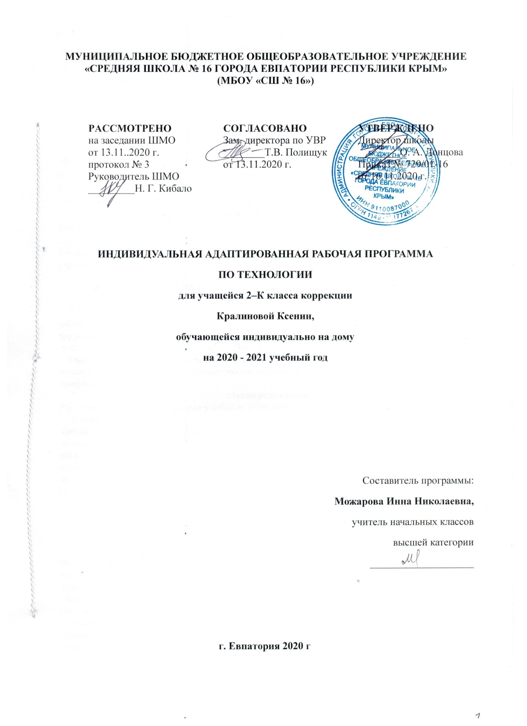

Образовательный стандарт:
Федеральный государственный образовательный стандарт начального общего образования обучающихся с ограниченными возможностями здоровья, утвержденный приказом Минобрнауки России от 19.12.2014 г. № 1598.
Индивидуальная адаптированная рабочая программа по технологии разработана на основе:
- адаптированной основной образовательной программы начального общего образования обучающихся с задержкой психического развития муниципального бюджетного общеобразовательного учреждения «Средняя школа №16 города Евпатория Республики Крым» (вариант 7.2), рассмотренной на педагогическом совете 23.06.2016г. (протокол ПС№9), утверждённой приказом директора школы от 24.06.2016г. №318/01-03;
- авторской программы Е.А. Лутцевой, Т.П. Зуевой «Технология. Рабочие программы. Предметная линия учебников системы «Школа России». 1 - 4 классы» (2-е изд. — М. : Просвещение, 2014).
Учебник: Е. А. Лутцева, Т. П. Зуева Технология. 2 класс. Учеб. для общеобразоват. учреждений.

ПЛАНИРУЕМЫЕ РЕЗУЛЬТАТЫ ИЗУЧЕНИЯ УЧЕБНОГО ПРЕДМЕТА
Личностные
Учащаяся научится:
-объяснять свои чувства и ощущения от наблюденияобъектов, иллюстраций, результатов трудовой деятельности мастера;
-уважительно относиться к чужому мнению, к результатам труда мастеров;
Учащаяся получат возможность научиться:
-понимать исторические традиции ремёсел, положительно относиться к людям ремесленных профессий.
Метапредметные
Регулятивные универсальные учебные действия
Учащаяся научится:
-формулировать цель деятельности на уроке;
-выявлять и формулировать учебную проблему (в ходе анализа предъявляемых заданий, образцов изделий);
-планировать практическую деятельность на уроке;
-выполнять пробные поисковые действия (упражнения) для выявления оптимального решения проблемы (задачи);
-предлагать конструкторско-технологические приёмы и способы выполнения отдельных этапов изготовления изделий (на основе пробных поисковых упражнений и продуктивных заданий в учебнике) из числа освоенных;
Учащаяся получат возможность научиться:
-работая по плану составленному совместно с учителем, использовать необходимые средства (рисунки, инструкционные карты, приспособления и инструменты), осуществлять контроль точности выполнения операций (с помощью сложных по конфигурации шаблонов, чертёжных инструментов);
-определять успешность выполнения своего задания(в диалоге с учителем).
Познавательные универсальные учебные действия
Учащаяся научится:
-наблюдать конструкции и образы объектов природы и окружающего мира, традиции и творчество мастеров родного края;
-сравнивать конструктивные и декоративные особенности предметов быта и осознавать их связь с выполняемыми утилитарными функциями, понимать особенности декоративно-прикладных изделий, называть используемые для рукотворной деятельности материалы;
-понимать, что нужно использовать пробно-поисковые практические упражнения для открытия нового знания и умения;
Учащаяся получит возможность научиться:
-находить необходимую информацию как в учебнике, так и в предложенных учителем словарях и энциклопедиях (в учебнике для 2 класса для этого предусмотрен словарь терминов, дополнительный познавательный материал);
-называть конструкторско-технологические и декоративно-художественные особенности объектов (графических и реальных), искать наиболее целесообразные способы решения задач из числа освоенных;
-самостоятельно делать простейшие обобщения и выводы.
Коммуникативные универсальные учебные действия
Учащаяся научится:
-вести небольшой познавательный диалог по теме урока, анализировать изделия; вступать в беседу и обсуждение на уроке и в жизни; слушать учителя, высказывать своё мнение;
Учащаяся получит возможность научиться выполнять предлагаемые задания.
Предметные
1. Общекультурные и общетрудовые компетенции. Основы культуры труда. Самообслуживание.
Учащаяся будет знать об (на уровне представлений):
-элементарных общих правилах создания рукотворного мира (прочность, удобство, эстетическая выразительность — симметрия, асимметрия); профессиях мастеров родного края; характерных особенностях изученных видов декоративно-прикладного искусства.
Учащаяся научится:
-самостоятельно отбирать материалы и инструменты для работы;
-готовить рабочее место в соответствии с видом деятельности, поддерживать порядок во время работы, убирать рабочее место;
-выделять, называть и применять изученные общие правила создания рукотворного мира в своей предметно-творческой деятельности;
Учащаяся получит возможность научиться:
-самостоятельно выполнять доступные задания с опорой на технологическую карту в предложенных ситуациях и на общие для всех простые правила поведения, делать выбор, какое мнение принять — своё или другое, высказанное в ходе обсуждения;
-применять освоенные знания и практические умения (технологические, графические, конструкторские) в самостоятельной практической деятельности.
2.Технология ручной обработки материалов. Основы художественно-практической деятельности.
Учащаяся будет знать: обобщённые названия технологических операций: разметка, получение деталей из заготовки, сборка изделия, отделка; названия и свойства материалов, которые учащаяся используют в своей работе; происхождение натуральных тканей и их виды;
-способы соединения деталей из разных материалов, изученные соединительные материалы; основные характеристики и различие простейшего чертежа и эскиза;
-линии чертежа (линия контура и надреза, линия выносная и размерная, линия сгиба) и приёмы построения прямоугольника и окружности с помощью чертёжных инструментов;
-названия, устройство и назначение чертёжных инструментов (линейка, угольник, циркуль).
Учащаяся научится читать простейшие чертежи (эскизы);
-выполнять экономную разметку с помощью чертёжных инструментов с опорой на простейший чертёж (эскиз).
Учащаяся получит возможность научиться:
-оформлять изделия и соединять детали прямой строчкой и её вариантами;
-решать несложные конструкторско-технологические задачи;
-справляться с доступными практическими (технологическими) заданиями с опорой на образец.
3. Конструирование и моделирование. Учащаяся будет знать:
-неподвижный и подвижный способы соединения деталей; отличия макета от модели.
Учащаяся научится:
-конструировать и моделировать изделия из различных материалов по модели, простейшему чертежу или эскизу;
Учащаяся получит возможность научиться:
-определять способ соединения деталей и выполнять подвижное и неподвижное соединение известными способами.
4.Использование информационных технологий.
Учащаяся будет знать о назначении персонального компьютера.
Коррекционно-развивающие результаты:
- Формирование: точности, скорости, координации, целостного образа об окружающей, действительности, пространственных представлений;
-В формировании умений ориентироваться в задании (анализировать объект, условия работы); предварительно планировать ход работы над изделием (устанавливать логическую последовательность изготовления поделки, определять приемы работы и инструменты, нужные для их выполнения); контролировать свою работу (определять правильность действий и результатов, оценивать качество готовых изделий).
- Развитие: восприятия форм, величины, цвета предметов, представлений,
-ориентации, творческого воображения, наблюдательности, конструктивных навыков, речи, мыслительной деятельности;
-положительных черт личности (коммуникабельности, товарищества, оценки результатов труда).
- Коррекция: развитие осязания и мелкой моторики, ориентировка в пространстве

СОДЕРЖАНИЕ УЧЕБНОГО ПРЕДМЕТА
1.Чертёжная мастерская (7 часов)
Что такое технологические операции и способы? Что такое линейка и что она умеет? Что такое чертеж и как его прочитать? Как изготовить несколько одинаковых прямоугольников? Можно ли разметить прямоугольник по угольнику? Можно ли без шаблона разметить круг? Мастерская Деда Мороза и Снегурочки. Проверим себя.
2.Конструкторская мастерская (9 часов)
Какой секрет у подвижных игрушек? Как из неподвижной игрушки сделать подвижную? Еще один способ сделать игрушку подвижной. Что заставляет вращаться винт-пропеллер? Можно ли соединить детали без соединительных материалов? День защитника Отечества. Изменяется ли вооружение в армии? Как машины помогают человеку? Поздравляем женщин и девочек Что интересного в работе архитектора? Наши проекты. Проверим себя.
3.Рукодельная мастерская (9 часов)
Какие бывают ткани? Какие бывают нитки. Как они используются? Что такое натуральные ткани? Каковы их свойства? Строчка косого стежка. Есть ли у неё «дочки»? Как ткань превращается в изделие? Лекало. Что узнали, чему учились.
С 01.09.2020 г. по 13.11.2020 г. обучение во 2 классе. Индивидуальное обучение с 16.11.2020 г. По программе -35 ч., 10 ч. даны во 2 классе и 25 ч.- индивидуальное обучение.
ТЕМАТИЧЕСКОЕ ПЛАНИРОВАНИЕ

№ раздела и темы | Наименование разделов и тем | Кол-во часов
1 | Чертёжная мастерская | 7 ч.
2 | Конструкторская мастерская | 9 ч.
3 | Рукодельная мастерская | 9 ч.
 | Итого: | 25 ч.
КАЛЕНДАРНО-ТЕМАТИЧЕСКОЕ ПЛАНИРОВАНИЕ
№ п/п |  | Дата |  | Тема урока
план | факт | план | факт
  - Чертёжная мастерская 7ч.
1 |  | 17.11 |  | Что такое линейка и что она умеет?
2 |  | 24.11 |  | Что такое чертеж и как его прочитать?
3 |  | 01.12 |  | Изготовление изделий по их чертежам. ТБ.
4 |  | 08.12 |  | Как изготовить несколько одинаковых прямоугольников?  Изготовление аппликации с плетением. ТБ.
5 |  | 15.12 |  | Можно ли разметить прямоугольник по угольнику?  Изготовление блокнотика. ТБ.
6 |  | 22.12 |  | Мастерская Деда Мороза и Снегурочки. Проверим себя. Изготовление игрушки из конусов. ТБ.
7 |  | 29.12 |  | Можно ли без шаблона разметить круг? Узоры в круге. ТБ.
2.Конструкторская мастерская 9 ч.
8 |  | 12.01 |  | Какой секрет у подвижных игрушек? Изготовление игрушки-качалки. ТБ.
9 |  | 19.01 |  | Как из неподвижной игрушки сделать подвижную?
10 |  | 26.01 |  | Еще один способ сделать игрушку подвижной.  Изготовление подвижной игрушки. ТБ.
11 |  | 02.02 |  | Что заставляет вращаться винт-пропеллер?
12 |  | 09.02 |  | Изготовление модели самолета. ТБ.
13 |  | 16.02 |  | День защитника Отечества.Изготовление открытки. ТБ.
14 |  | 02.03 |  | Изготовление моделей машин. ТБ.
15 |  | 09.03 |  | Поздравляем женщин и девочек. Изготовление открытки. ТБ.
16 |  | 16.03 |  | Что интересного в работе архитектора? Проверим себя. Проект «Создадим свой город». ТБ.
3.Рукодельная мастерская 9 ч.
17 |  | 30.03 |  | Какие бывают ткани? Изготовление одуванчика. ТБ.
18 |  | 06.04 |  | Какие бывают нитки. Изготовление птички из помпона. ТБ.
19 |  | 13.04 |  | Что такое натуральные ткани? Каковы их свойства?
20 |  | 20.04 |  | Строчка косого стежка. Есть ли у неё «дочки»? ТБ.
21 |  | 27.04 |  | Вышивка крестом. Изготовление мешочка с сюрпризом. ТБ.
22 |  | 04.05 |  | Как ткань превращается в изделие? Лекало. ТБ.
23 |  | 11.05 |  | Изготовление изделий, размеченных по лекалу, соединенных изученными ручными строчками. ТБ.
24 |  | 18.05 |  | Что узнали, чему учились?
25 |  | 25.05 |  | Выставка детских работ.

